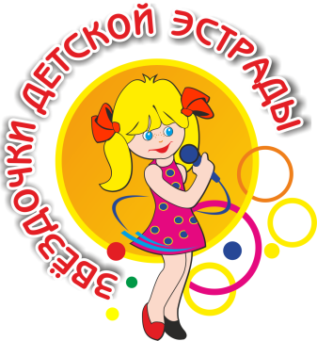
Приложение 1

Заявка

в оргкомитет XXXIII Хит-парада
«Звездочки детской эстрады»

Администрация __________________________________________________ просит
название дошкольного учреждения
оргкомитет XXXIII Хит-парада «Звездочки детской эстрады» разрешить участие творческого коллектива ______________________________________ в Хит-параде.
^{название}
Количество участников коллектива - _____. Список прилагается.

Заведующая ______________________ _____________
название дошкольного учреждения ^{подпись}

Согласие на обработку  персональных данных | «___» _____2026 г. _______________ Подпись _____________________________ФИО  *Настоящее согласие может быть отозвано Субъектом в любой момент по соглашению  сторон. В случае неправомерного использования представленных данных соглашение  отзывается письменным заявлением Субъекта персональных данных.

